自治区党委生态环境保护督察群众举报转办件
验收销号意见表
受理编号 | wz-xfd-0033督察组〔2020〕xf-9号 | 承办单位 | 区综合执法局、市场监管分局
举报内容 | 香缇美郡小区8号楼前物业楼一层，个别小吃加工点，泔水处理不及时，气味刺鼻，严重影响居民正常生活。
承办单位办理结果（上报查处情况及下一步措施） | 我局执法人员对香缇美郡小区8号楼前经营户进行检查，泔水处理不及时、气味刺鼻等问题已整改完成。下一步，我局将继续加大对餐饮及小作坊经营户的巡查力度，督促经营户严格落实门前“三包”制度，并按照餐厨垃圾管理规定合理处置餐厨垃圾，确保环境卫生干净整洁。
转办案件实际整改情况 | 已对香缇美郡小区8号楼前经营户进行检查，泔水处理不及时、气味刺鼻等问题已整改完成（附图）。
验收销号意见
签字

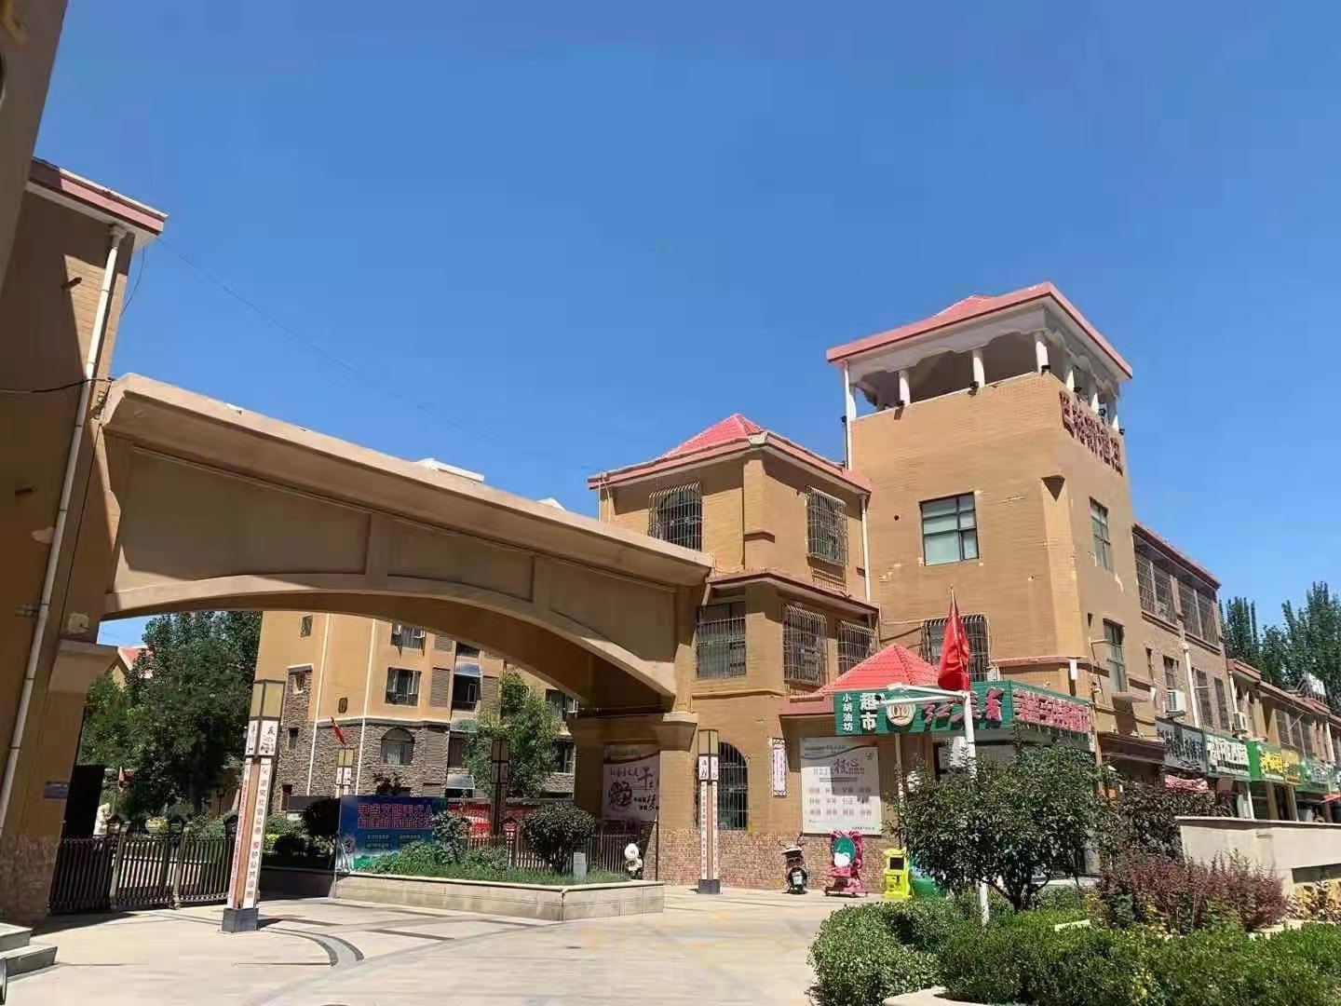
香堤美郡小区
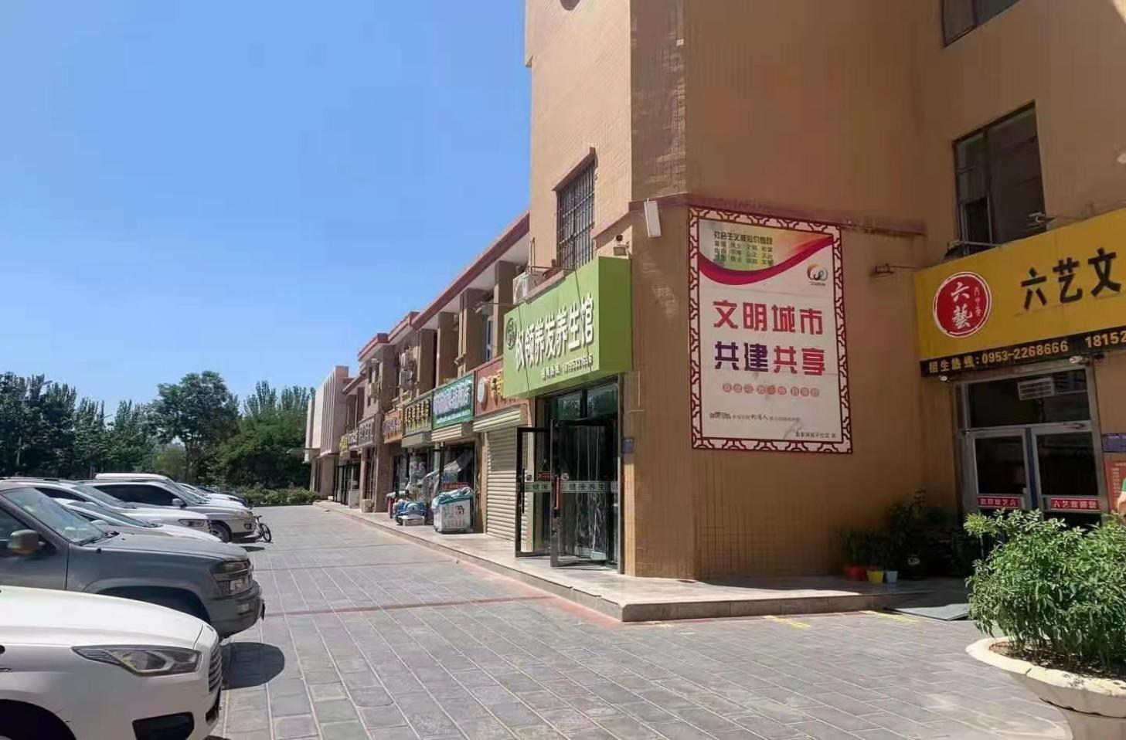
香缇美郡小区8号楼前经营户整改后情况

